Вариант 1

Часть 2
Ответом на каждое задание этой части должно быть некоторое целое число или число, записанное в виде десятичной дроби. Это число надо записать в бланк ответов №1 справа от номера задания (В1 – В9), начиная с первой клеточки. Каждую цифру, знак минус отрицательного числа и запятую в записи десятичной дроби пишите в отдельной клеточке строго по образцу из верхней части бланка. Единицы измерений писать не нужно.

В1. Вычислить
$$\frac{\text{cos}\text{53}°⋅\text{cos}7°−\text{cos}\text{37}°⋅\text{sin}7°}{\text{sin}\text{74}°⋅\text{cos}\text{44}°−\text{cos}\text{74}°⋅\text{cos}\text{46}°}$$

В2. Сколько корней имеет уравнение
$\sqrt{3x^{2}−4x−7}⋅{\text{log}}_{3}\left(5−x^{2}\right)=0$?

В3. Вычислить площадь фигуры, ограниченной линиями
$y=−x^{2}+x+2,\text{}y=0$

В4. На рисунке изображен график производной от функции $y=f(x)$. К графику функции $y=f(x)$ проведена касательная.
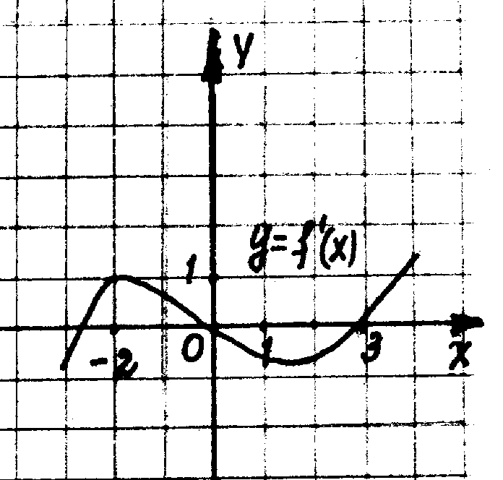
Определите по графику
угол наклона касательной в точке с абсциссой
.

В5. Найти наименьшее значение функции
$y=\frac{3}{1+2^{\text{sin}x}}$

В6. Найдите произведение всех целых чисел, входящих в область определения функции
$$y=\text{lg}\left(3x−\left|4x−7\right|\right)$$

В7. Имеется 2 сплава, в одном из которых содержится 20%, а в другом 30% олова. Сколько кг нужно добавить первого сплава ко второму сплаву, чтобы после их сплавления вместе получить 10 кг нового сплава, содержащего 27% олова?

В8. В наклонной треугольной призме расстояния между боковыми ребрами равны 5 см, 12 см и 13 см соответственно. Площадь меньшей боковой грани равна 22 см². Найдите объем призмы.

В9. Основание треугольника равно 30 см, а боковые стороны 26 и 28 см.
Высота разделена в отношении 2:3 (считая от вершины) и через точку деления проведена прямая, параллельная основанию. Вычислите площадь получившейся при этом трапеции.

Ответы
В1 | В2 | В3 | В4 | В5 | В6 | В7 | В8 | В9
1 | 3 | 4,5 | 0 | 1 | 720 | 3 | 132 | 282,24

Вариант 2

Часть 2
Ответом на каждое задание этой части должно быть некоторое целое число или число, записанное в виде десятичной дроби. Это число надо записать в бланк ответов №1 справа от номера задания (В1 – В9), начиная с первой клеточки. Каждую цифру, знак минус отрицательного числа и запятую в записи десятичной дроби пишите в отдельной клеточке строго по образцу из верхней части бланка. Единицы измерений писать не нужно.

В1. Вычислить
$$2\text{sin}\frac{π}{\text{24}}⋅\text{cos}\frac{π}{\text{24}}\left({\text{cos}}^{2}\frac{π}{\text{24}}−{\text{sin}}^{2}\frac{π}{\text{24}}\right)$$

В2. Сколько корней имеет уравнение
$\sqrt{3x−x^{2}}⋅\text{lg}\left(x^{2}+4x−4\right)=0$?

В3. Вычислить площадь фигуры, ограниченной линиями
$$y=x^{2}+4x+\text{10},\text{}x=−3,\text{}x=0,y=0$$

В4. На рисунке изображен график производной от функции $y=f(x)$. К графику функции $y=f(x)$ проведена касательная.
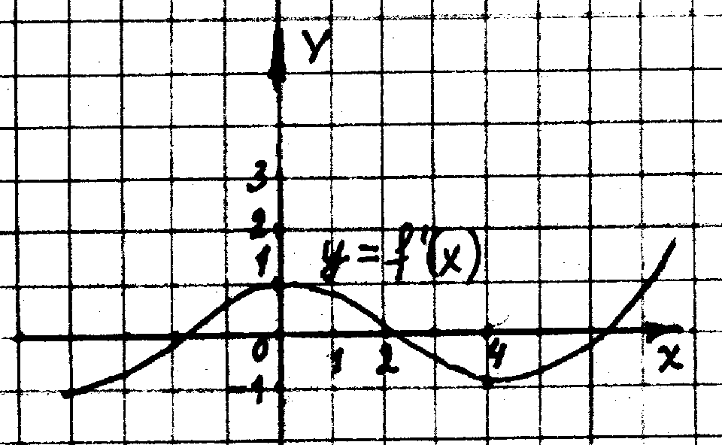
Определите по графику
угол наклона касательной в точке с абсциссой
.

В5. Найти наибольшее значение функции
$y=\frac{3}{1+2^{{\left(x−1\right)}^{2}}}$

В6. Найдите сумму всех целых чисел, входящих в область определения функции $y={\left(\frac{1}{3}\right)}^{{\text{log}}_{3}\left(3−\left|1−x\right|\right)}$

В7. Акции предприятия подорожали на 150 %, но через год спрос на продукцию упал и цена акций понизилась до первоначальной. На сколько % снизилась новая цена акций?

В8. В правильной треугольной пирамиде высота равна стороне основания. Найдите угол между боковым ребром и плоскостью основания.

В9. Найдите длину основания равнобедренного треугольника, боковая сторона которого равна $\sqrt{\text{17}}$см, а площадь – 4 см², если известно, что основание больше высоты.

Ответы
В1 | В2 | В3 | В4 | В5 | В6 | В7 | В8 | В9
0,25 | 2 | 21 | 135 | 1,5 | 5 | 60 | 60 | 8

Вариант 3

Часть 2
Ответом на каждое задание этой части должно быть некоторое целое число или число, записанное в виде десятичной дроби. Это число надо записать в бланк ответов №1 справа от номера задания (В1 – В9), начиная с первой клеточки. Каждую цифру, знак минус отрицательного числа и запятую в записи десятичной дроби пишите в отдельной клеточке строго по образцу из верхней части бланка. Единицы измерений писать не нужно.

В1. Вычислить
$$\frac{\text{sin}\text{20}°⋅\text{sin}\text{50}°⋅\text{sin}\text{70}°}{\text{sin}\text{80}°}$$

В2. Найдите сумму корней уравнения или корень, если он единственный
$$\left({\left(\frac{2}{3}\right)}^{x}⋅{\left(\frac{9}{8}\right)}^{x}−\frac{\text{27}}{\text{64}}\right)⋅\sqrt{4−x^{2}}=0$$

В3. Найдите шесть площадей фигуры, ограниченной линиями
$$y=−\left(x^{2}+6x+5\right),\text{}y=0$$

В4. При каком значении $a$ функция
$y={\left(\frac{4}{7}\right)}^{\text{10}x^{2}+2\text{ax}+5}$ имеет максимум в точке с абсциссой 0,12?

В5. Найти наибольшее значение функции
$y=\frac{4}{3+{\text{sin}}^{3}x}$

В6. Найдите сумму всех целых чисел, входящих в область определения функции $y=\sqrt[4]{2x−3\left|x−4\right|}$

В7. Мука подорожала на 10%, а через месяц подешевела на 10%. Сколько % от первоначальной составляет цена?

В8. В правильной четырехугольной пирамиде апофема образует с плоскостью основания угол $\text{60}°$. Высота пирамиды равна 8 см. Найдите площадь поверхности пирамиды.

В9. Один из катетов прямоугольного треугольника равен 15, а проекция второго катета на гипотенузу равна 16. Найдите диаметр окружности, описанной около этого треугольника.

Ответы
В1 | В2 | В3 | В4 | В5 | В6 | В7 | В8 | В9
0,25 | 0 | 64 | -1,2 | 2 | 75 | 99 | 256 | 25

Вариант 4

Часть 2
Ответом на каждое задание этой части должно быть некоторое целое число или число, записанное в виде десятичной дроби. Это число надо записать в бланк ответов №1 справа от номера задания (В1 – В9), начиная с первой клеточки. Каждую цифру, знак минус отрицательного числа и запятую в записи десятичной дроби пишите в отдельной клеточке строго по образцу из верхней части бланка. Единицы измерений писать не нужно.

В1. Вычислить
$$\frac{\left(\text{sin}\text{10}\text{°+}\text{sin}\text{80}°\right)\left(\text{cos}\text{80}°−\text{cos}\text{10}°\right)}{\text{sin}\text{70}°}$$

В2. Найдите сумму корней уравнения или корень, если он единственный
$$\left({\left(\frac{2}{3}\right)}^{x}⋅{\left(\frac{9}{8}\right)}^{x}−\frac{\text{27}}{\text{64}}\right)⋅\sqrt{5x−\text{18}}=0$$

В3. Вычислить площадь фигуры, ограниченной линиями
$$x=0,\text{}x=1,\text{}y=\frac{1}{x},\text{} y=0,\text{} y=e$$

В4. При каком значении $а$ функция
$y=\frac{3^{\text{ax}+5}}{3^{x^{2}}}$ имеет максимум в точке $x=3$?

В5. Найти наибольшее значение функции
$y=4^{−^{\sqrt{x^{2}+4x+5}}}$

В6. Найдите сумму всех целых чисел, входящих в область определения функции $y=\text{lg}\left(3−\sqrt{1−2x+x^{2}}\right)$

В7. Предприятие уменьшило выпуск продукции на 20%. На сколько % необходимо теперь увеличить выпуск продукции, чтобы достигнуть первоначального уровня?

В8. Высота правильной четырехугольной пирамиды равна 6 см и образует с боковой гранью угол $\text{30}°$. Найдите объем пирамиды.

В9. Найдите диаметр окружности, описанной около прямоугольного треугольника., если один из его катетов равен 20, а проекция другого катета на гипотенузу
равна 9.

Ответы
В1 | В2 | В3 | В4 | В5 | В6 | В7 | В8 | В9
-1 | 3,6 | 2 | 6 | 0,25 | 5 | 25 | 96 | 25

Вариант 5

Часть 2
Ответом на каждое задание этой части должно быть некоторое целое число или число, записанное в виде десятичной дроби. Это число надо записать в бланк ответов №1 справа от номера задания (В1 – В9), начиная с первой клеточки. Каждую цифру, знак минус отрицательного числа и запятую в записи десятичной дроби пишите в отдельной клеточке строго по образцу из верхней части бланка. Единицы измерений писать не нужно.

В1. Вычислить
$${\text{tg}}^{2}\frac{\text{11}}{3}π+\text{ctg}\left(−7,\text{25}π\right)+4{\text{cos}}^{2}\left(\frac{\text{31}}{6}π\right)$$

В2. Сколько корней имеет уравнение
$$\left(\text{сos}πx\right)⋅\sqrt{3−x^{2}}=0$$

В3. Вычислить площадь фигуры, ограниченной линиями
$$y=\text{cos}2x, y=0, x=−\frac{π}{4}, x=\frac{π}{4}$$

В4. На рисунке изображен график производной от функции $y=f(x)$. К графику функции $y=f(x)$ проведена касательная.
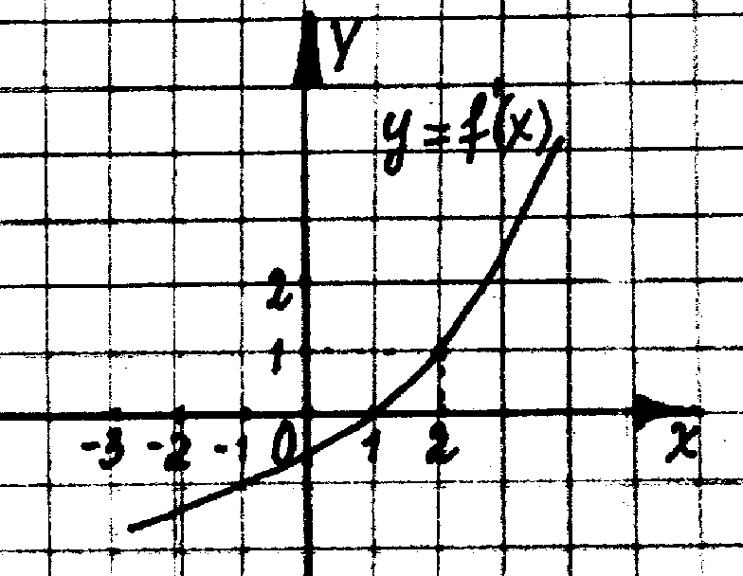
Определите по графику
угол наклона касательной в точке с абсциссой
.

В5. Найти наибольшее значение функции
$y=8^{−\sqrt{x^{2}+4x+5}}$

В6. Найдите произведение всех целых чисел, входящих в область определения функции
$$y={\text{log}}_{2}\left(5−2\left|3−x\right|\right)$$

В7. Смешали 160 г раствора, содержащего 60% соли, и 240 г раствора, содержащего 40% соли. Сколько % соли в получившемся растворе?

В8. Найдите отношение объема куба к объему правильного тетраэдра, ребро которого равно диагонали грани куба.

В9. В прямоугольном треугольнике точка касания вписанной окружности делит гипотенузу на отрезки длиной 5 см и 12 см. Найдите наибольший катет.

Ответы
В1 | В2 | В3 | В4 | В5 | В6 | В7 | В8 | В9
5 | 4 | 1 | 45 | 0,125 | 120 | 48 | 3 | 15

Вариант 6

Часть 2
Ответом на каждое задание этой части должно быть некоторое целое число или число, записанное в виде десятичной дроби. Это число надо записать в бланк ответов №1 справа от номера задания (В1 – В9), начиная с первой клеточки. Каждую цифру, знак минус отрицательного числа и запятую в записи десятичной дроби пишите в отдельной клеточке строго по образцу из верхней части бланка. Единицы измерений писать не нужно.

В1. Вычислить
$$\frac{\sqrt{2}\left(\text{sin}\text{15}\text{°+}\text{cos}\text{15}°\right)}{2\left({\text{cos}}^{2}\text{15}−{\text{cos}}^{2}\text{75}°\right)}$$

В2. Сколько корней имеет уравнение
$\sqrt{−2^{−2x}+6⋅2^{−x}−8}⋅\left({\text{sin}}^{2}x−{\text{cos}}^{2}x\right)=0$?

В3. Найти три площади фигуры, ограниченной линиями
$$x=1,\text{}x=3,\text{}y=0,\text{}y=\frac{1}{x^{2}}$$

В4. Укажите число точек максимума функции $y=f(x)$ по графику ее производной $y=f^{'}(x)$ на интервале$\left(−3;4\right)$.
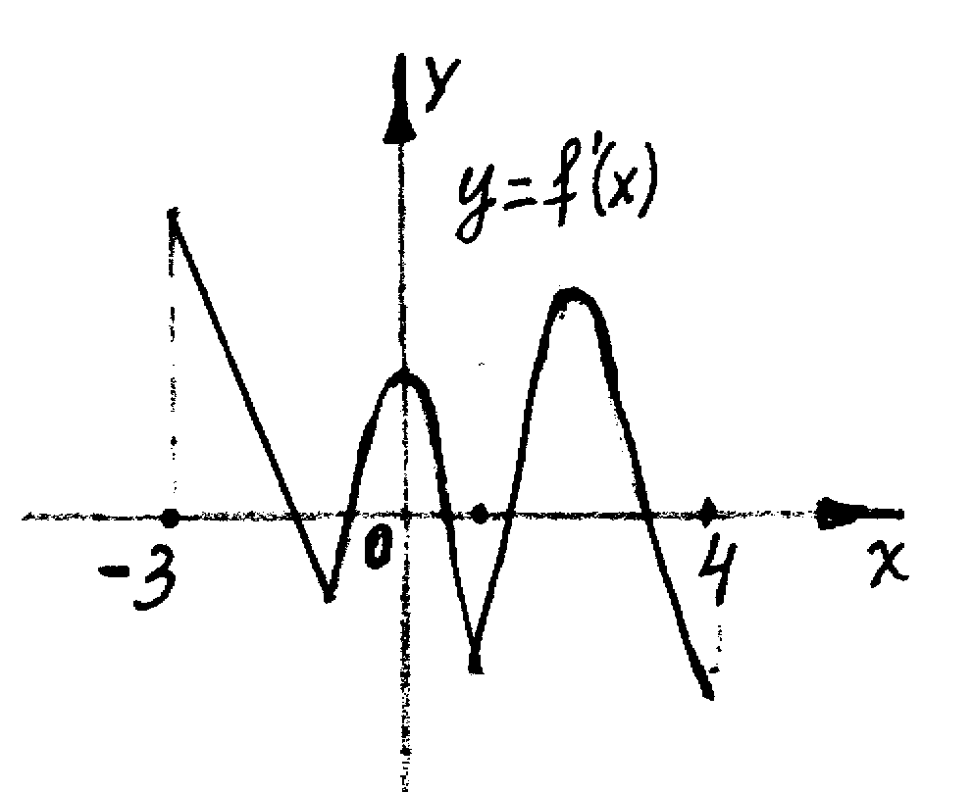

В5. Найти наименьшее значение функции
$f(x)=2^{\sqrt{4x^{2}−\text{12}x+\text{25}}}$

В6. Найдите сумму всех целых чисел, входящих в область определения функции $y=5^{{\text{log}}_{5}\left(2−\left|x−7\right|\right)}$

В7. Группа школьников выехала на уборку урожая. В первый день они собрали 20 ящиков яблок. Далее решили ежедневно собирать на 2 ящика больше, чем в предшествующий день. В результате они собрали 372 ящика яблок. Сколько дней провели школьники на уборке урожая, если в течение этого времени у них было 3 выходных дня?

В8. Вычислите объем правильного тетраэдра, если радиус окружности, описанной около его грани, равен $R=\sqrt{6}$.

В9 Окружность, вписанная в ромб ABCD, касается сторон АВ и ВС в точках М и Р, причем МР = ВР. Найдите периметр этого ромба, если радиус окружности равен $\sqrt{3}\text{.}$

Ответы
В1 | В2 | В3 | В4 | В5 | В6 | В7 | В8 | В9
1 | 2 | 2 | 3 | 16 | 21 | 15 | 9 | 16

Ответы

Вариант 1
В1 | В2 | В3 | В4 | В5 | В6 | В7 | В8 | В9
1 | 3 | 4,5 | 0 | 1 | 720 | 3 | 132 | 282,24

Вариант 2
В1 | В2 | В3 | В4 | В5 | В6 | В7 | В8 | В9
0,25 | 2 | 21 | 135 | 1,5 | 5 | 60 | 60 | 8

Вариант 3
В1 | В2 | В3 | В4 | В5 | В6 | В7 | В8 | В9
0,25 | 0 | 64 | -1,2 | 2 | 75 | 99 | 256 | 25

Вариант 4

В1 | В2 | В3 | В4 | В5 | В6 | В7 | В8 | В9
-1 | 3,6 | 2 | 6 | 0,25 | 5 | 25 | 96 | 25

Вариант 5

В1 | В2 | В3 | В4 | В5 | В6 | В7 | В8 | В9
5 | 4 | 1 | 45 | 0,125 | 120 | 48 | 3 | 15

Вариант 6
В1 | В2 | В3 | В4 | В5 | В6 | В7 | В8 | В9
1 | 2 | 2 | 3 | 16 | 21 | 15 | 9 | 16

Материалы можно использовать для проведения зачетов и как тренировочный материал.

